套牌稽核系统

产品需求规格说明书

文件状态：  [√] 草稿  [ ] 正式发布  [ ] 正在修改 | 文件标识： | Company-Project-RD-PRS
文件状态：  [√] 草稿  [ ] 正式发布  [ ] 正在修改 | 当前版本： | 20161015Homework
文件状态：  [√] 草稿  [ ] 正式发布  [ ] 正在修改 | 作 者： | 丁熠玮、王璐、于辛、宋力翔、周枝凝
文件状态：  [√] 草稿  [ ] 正式发布  [ ] 正在修改 | 完成日期： | 2016-10-15

版 本 历 史

版本/状态 | 作者 | 参与者 | 起止日期 | 备注
草稿 | 丁熠玮、王璐、于辛、宋力翔、周枝凝 | 丁熠玮、王璐、于辛、宋力翔、周枝凝 | 2016-10-15 | 产品需求规格说明书20161015作业提交版

目 录
0. 文档介绍 6
0.1 文档目的 6
0.2 文档范围 6
0.3 读者对象 6
1. 产品介绍 7
2. 产品面向的用户群体 7
3. 产品范围 7
4. 产品的功能性需求 7
4.0 功能性需求分类 7
4.1 登录 8
4.1.1 输入账号密码 8
4.1.2 账号密码匹配 8
4.1.3 输出登录状态 8
4.2 记录行车记录 9
4.2.1 识别车牌 9
4.2.2 生成行车记录 9
4.3 车辆追踪 9
4.3.1 输入处理 9
4.3.2 数据查询 9
4.3.3 查看车辆行驶轨迹 9
4.4 行车记录查询 10
4.4.1 行车记录查询 10
4.5 套牌稽查 10
4.5.1 时间段分析 10
4.5.2 车牌分析 10
4.5.3 路径显示 10
4.5.4 原因显示 10
4.6 车辆轨迹显示 11
4.6.1 地图绘制 11
4.6.2 车辆轨迹绘制 11
4.6.3 移动缩放轨迹图 11
4.7 黑名单 11
4.7.1 导入黑名单 11
4.7.2 移除黑名单 11
4.7.3 查询黑名单 12
4.8 帮助 12
4.8.1 查看功能说明 12
4.8.2 实例演示 12
4.8.3 帮助查询 12
5. 产品的非功能性需求 12
5.1 用户界面需求 12
5.2 产品质量需求 13
附录A：需求建模与分析报告 14
A.1 登录 14
A.1.1 输入账号密码 14
A.1.2 账号密码匹配 15
A.1.3 输出登录状态 15
A.2 记录行车记录 15
A.2.1 识别车牌 16
A.2.2 生成行车记录 16
A.3 车辆追踪 17
A.3.1 输入处理 17
A.3.2 数据查询 18
A.3.3 查看车辆轨迹 18
A.4 行车记录查询 18
A.5 套牌稽查 19
A.5.1 时间段分析 19
A.5.2 车牌分析 20
A.5.3 路径显示 20
A.5.4 原因显示 20
A.6 车辆轨迹显示 20
A.6.1 地图绘制 20
A.6.1.1 绘制卡口 21
A.6.1.1.1 计算控件坐标 21
A.6.1.2 绘制道路 22
A.6.2 车辆轨迹绘制 22
A.6.3 移动缩放轨迹图 23
A.6.3.1 缩放轨迹图 23
A.6.3.2 移动轨迹图 24
A.7 黑名单 24
A.7.1 导入黑名单 24
A.7.2 移除黑名单 25
A.7.3 查询黑名单 25
A.8 帮助 25
A.8.2 演示实例 26
A.8.3 帮助查询 26

0. 文档介绍

0.1 文档目的
本文档给出项目的产品需求规格说明，根据访谈报告、项目背景等归纳分析得出产品的需求描述。

0.2 文档范围
本文档描述了项目的需求规格，包括产品介绍、产品面向的用户群、产品的功能性需求、产品的非功能性需求、相关需求模型。

0.3 读者对象
供用户、需求分析人员、系统设计人员阅读使用。

1. 产品介绍
本产品用于分析处理交通道路卡口的摄像头拍摄的车辆照片，获得车辆的牌照信息以及典型特征信息，并将车辆信息、记录时间、位置信息等存入车辆行驶信息数据库，可以通过调用车辆信息数据库查询车辆的行驶记录信息，同时后台通过分析车辆行驶数据稽查得出套牌车辆或疑似套牌车辆。相关查询、稽查信息通过列表和可视化图像展现。

2. 产品面向的用户群体
产品面向的用户是车辆交通监管领域部门，如交通征费稽查所，帮助相关人员开展车辆稽查工作。

3. 产品范围
产品主要包括图像识别、数据库存取、套牌稽查算法设计和界面信息显示等内容，不包含车辆照片拍摄相关硬件研究以及对套牌车辆的后续处罚处理流程等内容。

4. 产品的功能性需求

4.0 功能性需求分类
功能类别 | 子功能
1．登录 | 1.输入账号密码
1．登录 | 2.账号密码匹配
1．登录 | 3.输出登录状态
2. 记录行车记录 | 1.识别车牌
2. 记录行车记录 | 2.生成行车记录
3. 车辆追踪 | 1.输入处理
3. 车辆追踪 | 2.数据查询
3. 车辆追踪 | 3.查看车辆行驶轨迹
4. 行车记录查询 | 1. 根据卡口和时间区间查询指定车牌的行车记录
4. 行车记录查询 | 2. 根据卡口和时间区间查询所有的行车记录
4. 行车记录查询 | 3. 根据摄像头和时间区间查询查询指定车牌的行车记录
4. 行车记录查询 | 4. 根据摄像头和时间区间查询所有的行车记录
5. 套牌稽查 | 1. 时间段分析
5. 套牌稽查 | 2. 车辆分析
5. 套牌稽查 | 3. 路径显示
5. 套牌稽查 | 4. 原因显示
6车辆轨迹显示 | 1.地图绘制
6车辆轨迹显示 | 2.车辆轨迹绘制
6车辆轨迹显示 | 3.移动缩放轨迹图
7. 黑名单 | 1.导入黑名单
7. 黑名单 | 2.移出黑名单
7. 黑名单 | 3.查询黑名单
8.帮助 | 1.查看功能说明
8.帮助 | 2.示例演示
8.帮助 | 3.帮助查询

4.1 登录

4.1.1 输入账号密码
名称、标识符 | 1.1输入账号密码
功能描述 | 从文本框获取账号密码，生成查询语句
输入 | 用户名和密码
输出 | 查询语句

4.1.2 账号密码匹配
名称、标识符 | 1.2账号密码匹配
功能描述 | 根据用户名和密码，匹配查找用户的信息和密码
输入 | 用于查询的密码和用户名
输出 | [用户不存在]；[匹配失败]用户名；[匹配成功]用户名

4.1.3 输出登录状态
名称、标识符 | 1.3输出登录状态
功能描述 | 根据不同的匹配结果显示不用的输出
输入 | [用户不存在]；[匹配失败]用户名；[匹配成功]用户名
输出 | 用户名
补充说明 | 若用户名不匹配的情况，用户名输出为空

4.2 记录行车记录

4.2.1 识别车牌
名称、标识符 | 2.1识别车牌
功能描述 | 根据摄像头传入的照片对其进行图像处理输出车牌号
输入 | 车辆照片
输出 | 车牌号

4.2.2 生成行车记录
名称、标识符 | 2.2生成行车记录
功能描述 | 根据处理后得到的车牌以及摄像头编号和所在卡口编号得到行车记录，并写入数据库
输入 | 车牌号，摄像头信息，卡口信息
输出 | 行车记录

4.3 车辆追踪

4.3.1 输入处理
名称、标识符 | 3.1输入处理
功能描述 | 对车牌号和时间段做格式处理，生成查询语句
输入 | 车牌号、起始时间
输出 | 查询语句

4.3.2 数据查询
名称、标识符 | 3.2数据查询
功能描述 | 通过查询语句在数据库中查找
输入 | 车辆照片
输出 | 车牌号

4.3.3 查看车辆行驶轨迹
名称、标识符 | 3.3识别车牌
功能描述 | 根据摄像头传入的照片对其进行图像处理输出车牌号
输入 | 车辆照片
输出 | 车牌号

4.4 行车记录查询

4.4.1 行车记录查询
名称、标识符 | 4.1行车记录查询
功能描述 | 根据输入条件查询相应车辆行车记录
输入 | 摄像头号、卡口号、起始时间
输出 | 车辆行车记录表

4.5 套牌稽查

4.5.1 时间段分析
名称、标识符 | 5.1时间段分析
功能描述 | 根据行车记录和时间段得出的时速分析套牌车辆
输入 | 起始时间、卡口信息、车辆信息
输出 | 套牌结果

4.5.2 车牌分析
名称、标识符 | 5.2车牌分析
功能描述 | 根据卡口位置分析套牌车辆
输入 | 起始时间、卡口位置、车辆信息
输出 | 套牌结果

4.5.3 路径显示
名称、标识符 | 5.3路径显示
功能描述 | 根据套牌结果显示所选套牌车辆的路径
输入 | 套牌结果
输出 | 路径、路径分析结果

4.5.4 原因显示
名称、标识符 | 5.4原因显示
功能描述 | 根据路径分析结果得出分析车辆为套牌车的原因
输入 | 路径分析结果
输出 | 稽查原因

4.6 车辆轨迹显示

4.6.1 地图绘制
名称、标识符 | 6.1地图绘制
功能描述 | 在程序初始化时绘制地图，用于可视化展示
输入 | 卡口坐标、道路信息
输出 | 地图

4.6.2 车辆轨迹绘制
名称、标识符 | 6.2车辆轨迹绘制
功能描述 | 对查询的行车记录或稽查结果的车辆轨迹做可视化展示
输入 | 卡口坐标、轨迹的卡口序列
输出 | 轨迹图

4.6.3 移动缩放轨迹图
名称、标识符 | 6.3移动缩放移动缩放轨迹图
功能描述 | 通过鼠标拖动移动地图，通过鼠标滚轮缩放地图
输入 | 鼠标信号、地图控件坐标、地图比例
输出 | 新地图

4.7 黑名单

4.7.1 导入黑名单
名称、标识符 | 7.1 导入黑名单
功能描述 | 由稽查结果导入至黑名单
输入 | 稽查结果
输出 | 黑名单

4.7.2 移除黑名单
名称、标识符 | 7.2移除黑名单
功能描述 | 手动将车辆信息移出黑名单
输入 | 移除信号
输出 | 黑名单

4.7.3 查询黑名单
名称、标识符 | 7.3查询黑名单
功能描述 | 在黑名单中查找特定信息
输入 | 查找信息
输出 | 黑名单

4.8 帮助

4.8.1 查看功能说明
名称、标识符 | 8.1查看功能说明
功能描述 | 查看系统的功能和使用说明
输入 | 帮助命令、功能类别
输出 | 具体功能的说明

4.8.2 实例演示
名称、标识符 | 8.2示例演示
功能描述 | 查看具体的示例演示方便操作
输入 | 帮助命令、功能类别
输出 | 具体功能的实例演示

4.8.3 帮助查询
名称、标识符 | 8.3帮助查询
功能描述 | 通过查询获取帮助信息
输入 | 帮助命令、查询内容
输出 | 查询结果

5. 产品的非功能性需求

5.1 用户界面需求
需求名称 | 详细要求
结果列表展示 | 查询、稽查结果能够通过表格展示，黑名单能够通过表格展示
路线可视化展示 | 车辆路线查询、套牌车辆路线能够绘制路线

5.2 产品质量需求
主要质量属性 | 详细要求
正确性 | 保证能正确稽查出套牌车辆，不错查、漏查
健壮性 | 程序运行中不会因为误操作而崩溃或导致数据损坏
可靠性 | 产品失效时间足够长
性能，效率 | 对5分钟的车辆数据能在2秒内得出结论
易用性 | 操作简易，使用侧边导航栏
安全性 | 无法从外部网络或账号访问

附录A：需求建模与分析报告
建议用Rational Rose对产品需求进行建模与分析。

A.1 登录
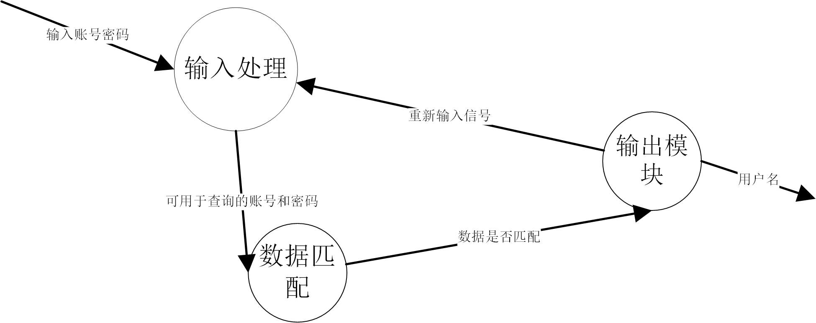

A.1.1 输入账号密码
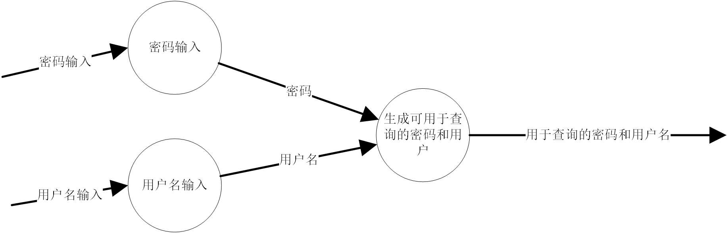

A.1.2 账号密码匹配
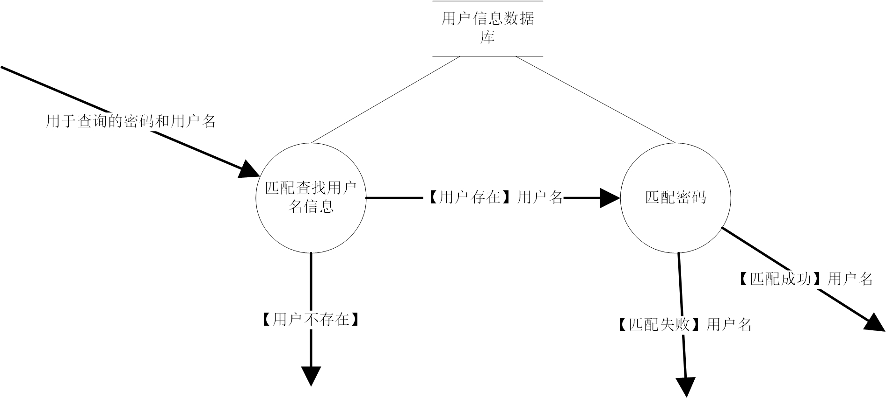

A.1.3 输出登录状态
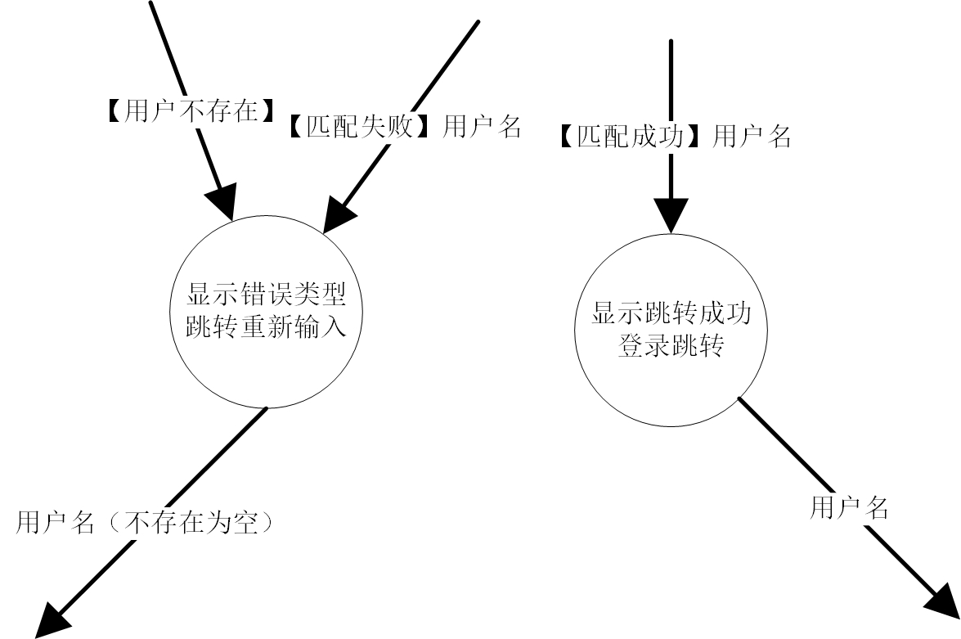

A.2 记录行车记录
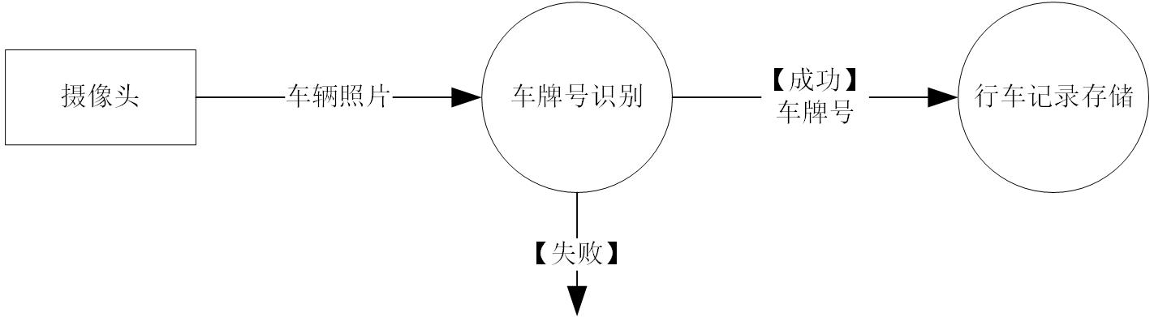

A.2.1 识别车牌
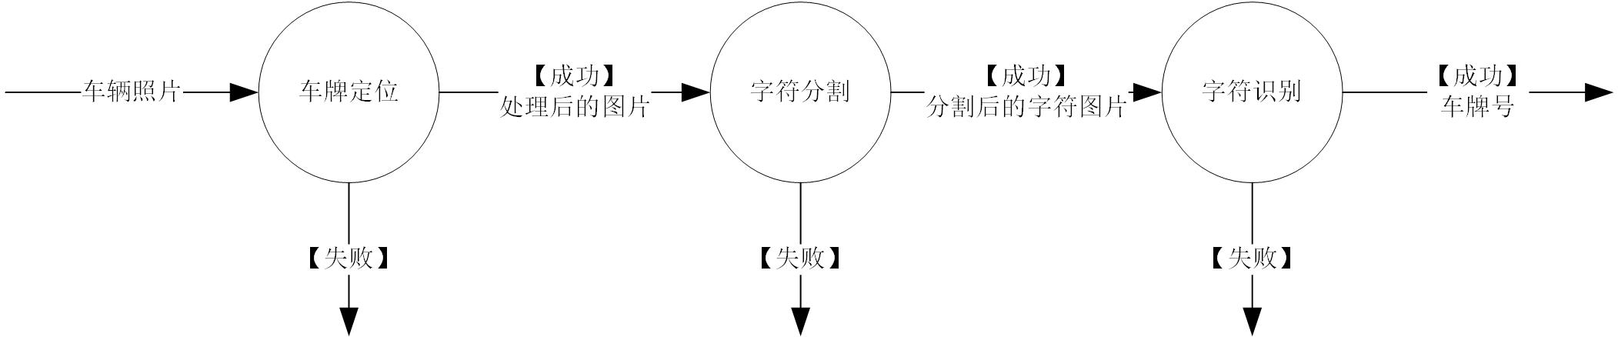

A.2.2 生成行车记录
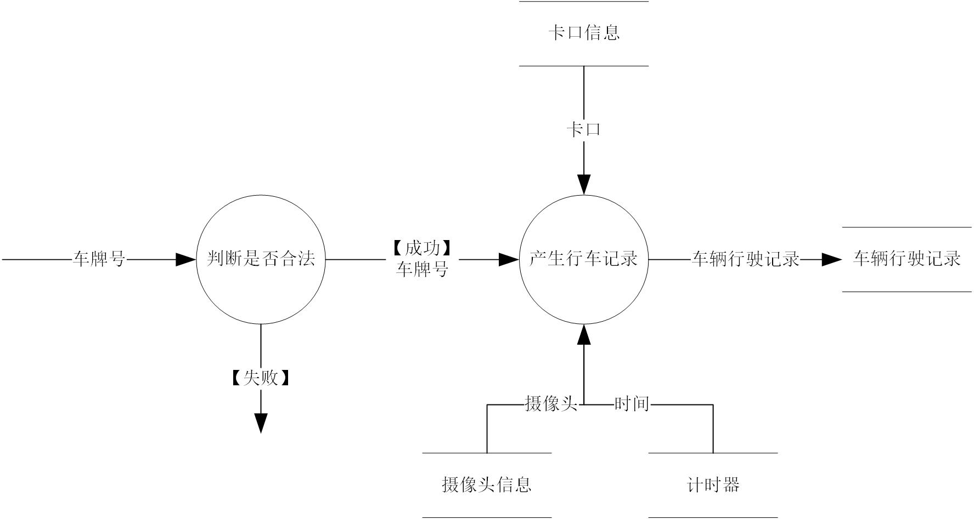

A.3 车辆追踪
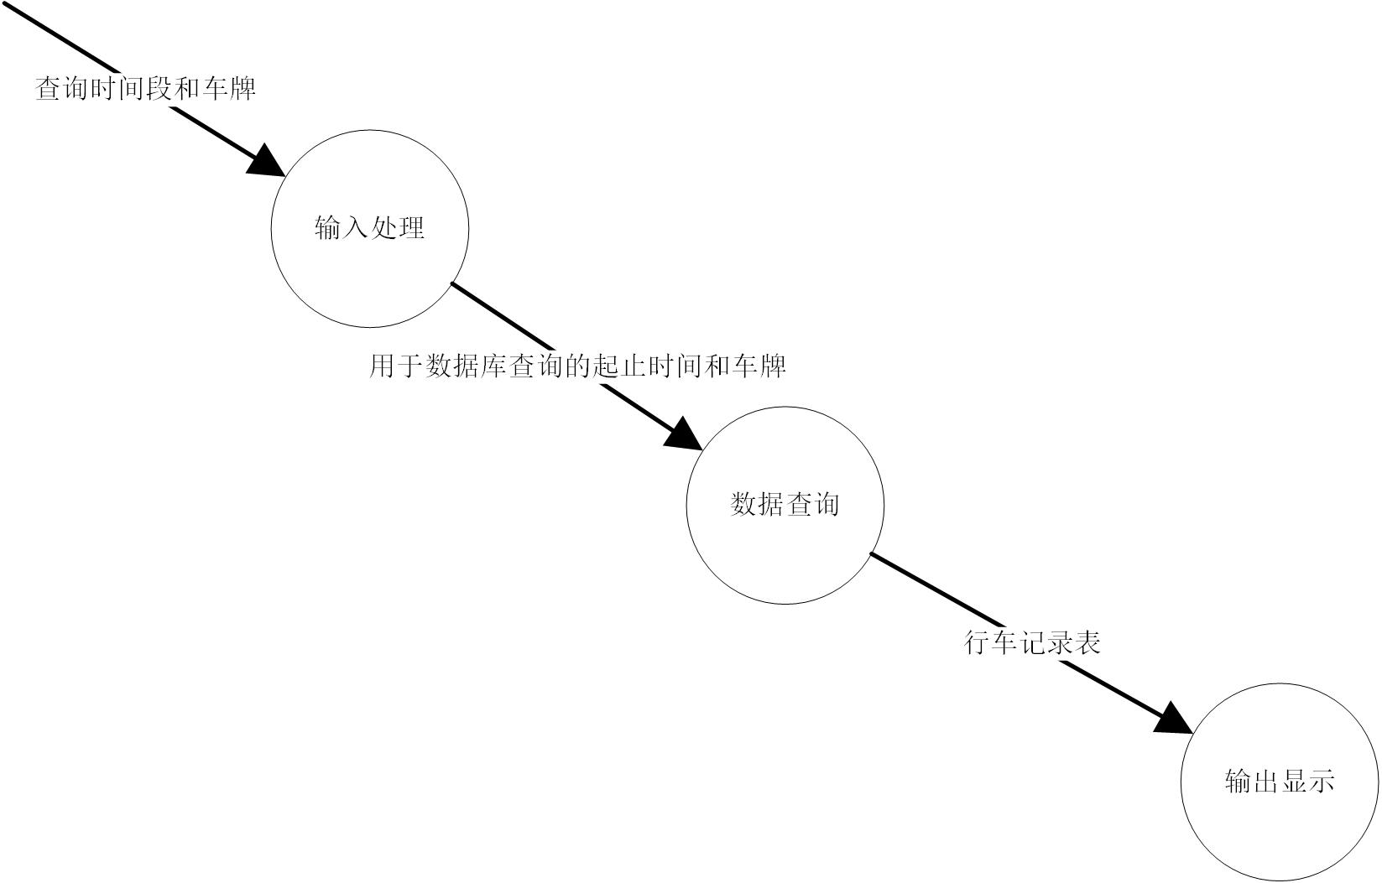

A.3.1 输入处理
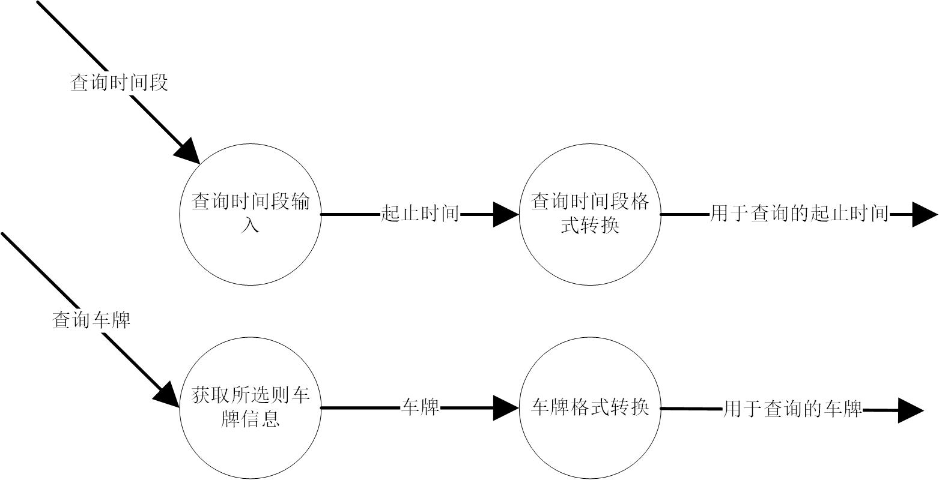

A.3.2 数据查询
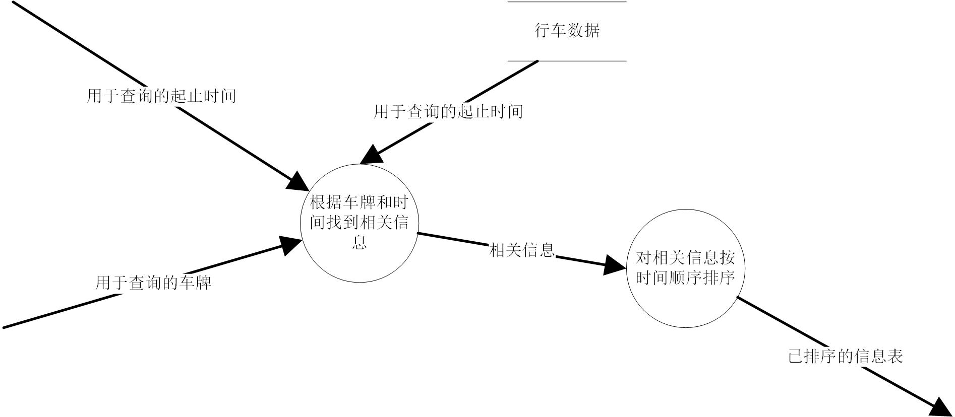

A.3.3 查看车辆轨迹
见A.6.2。

A.4 行车记录查询
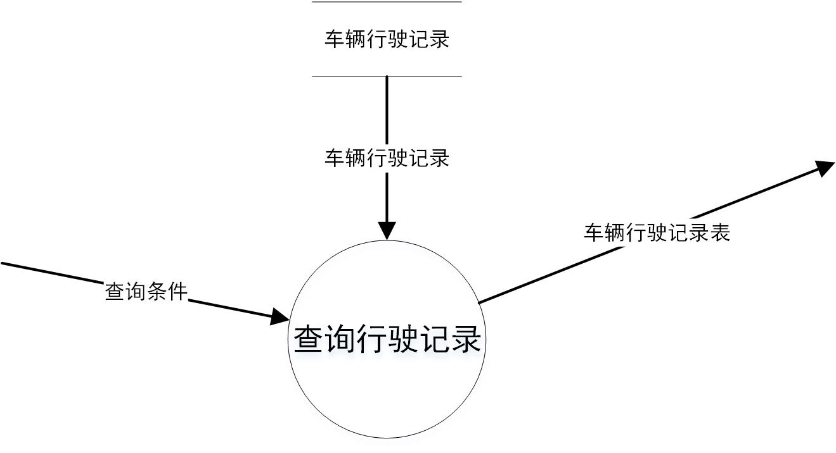
A.4.1 行车记录查询
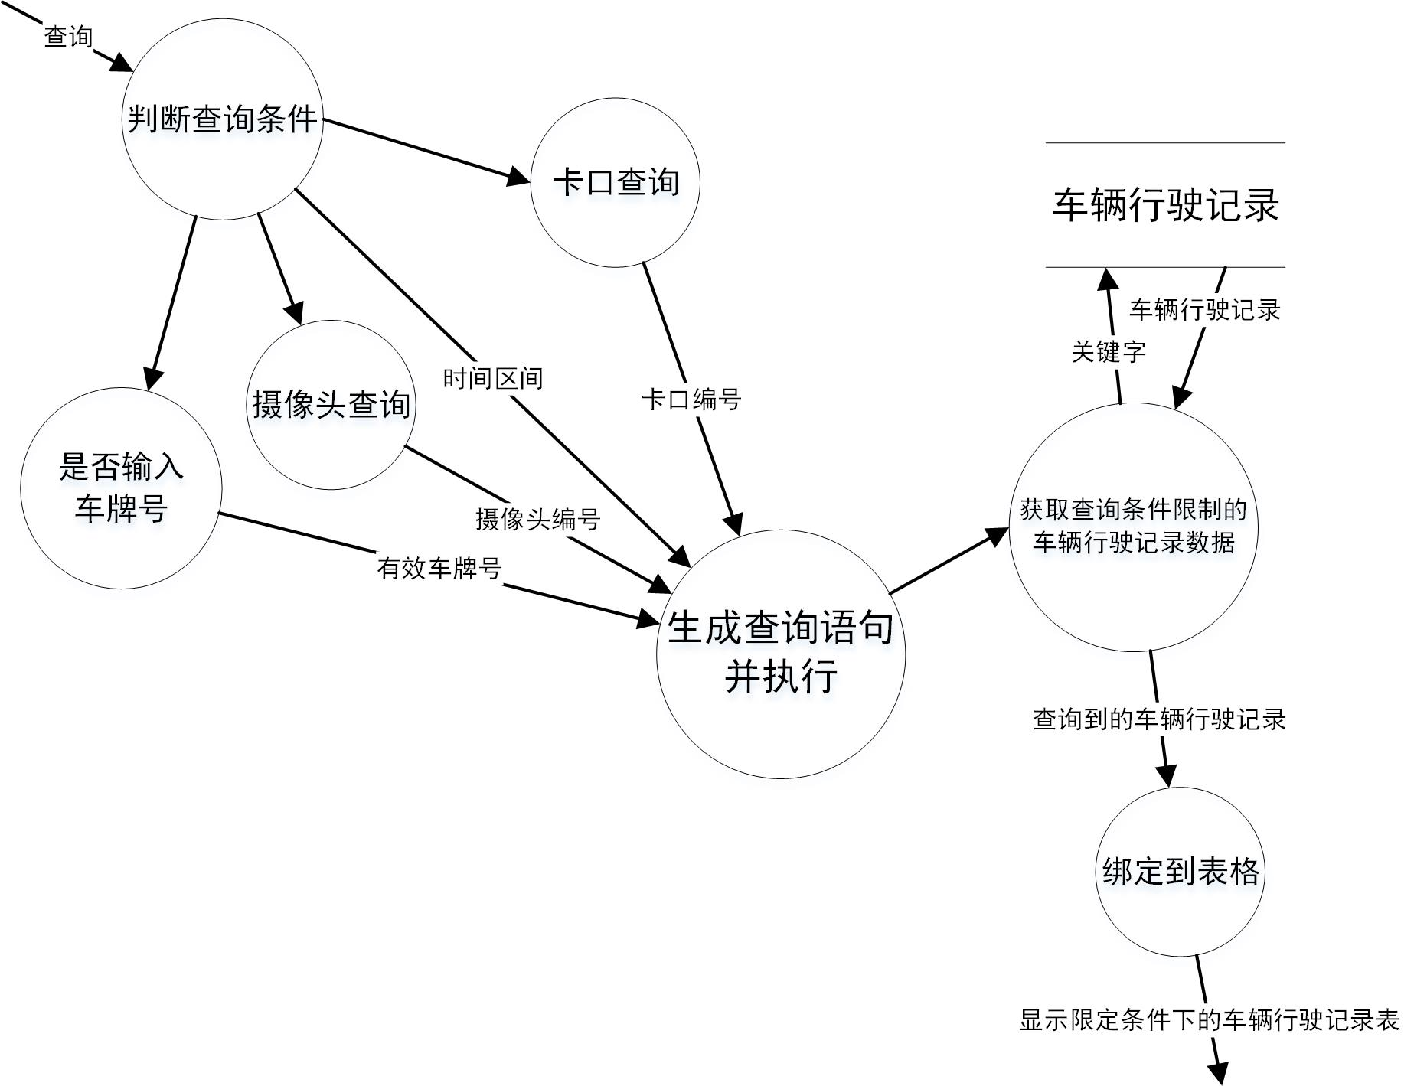

A.5 套牌稽查
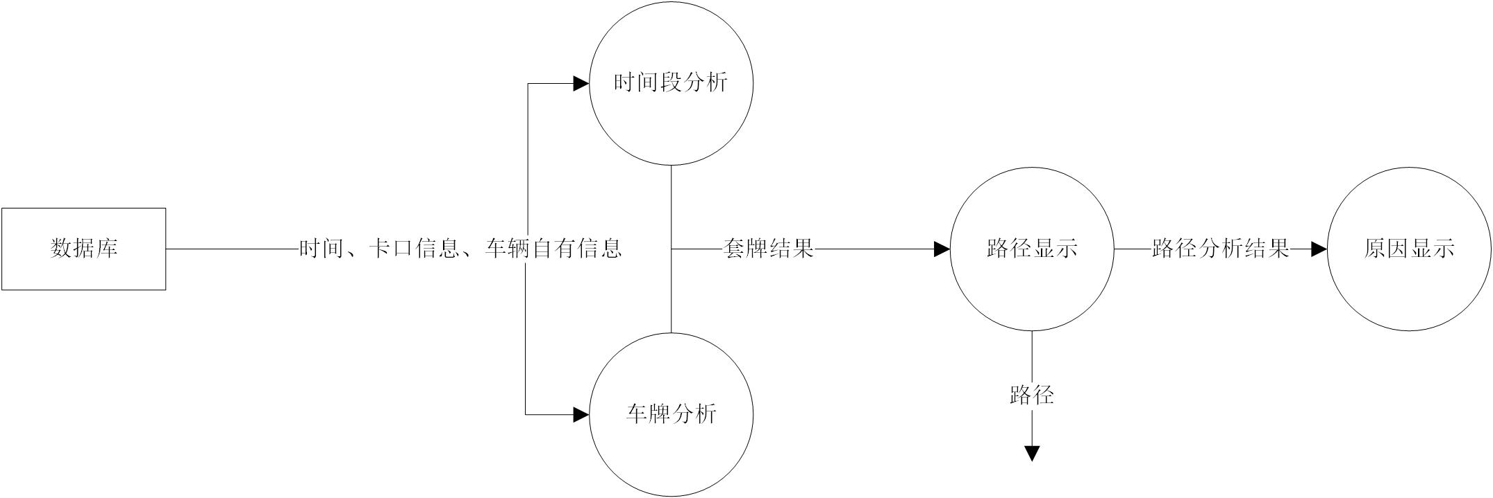

A.5.1 时间段分析
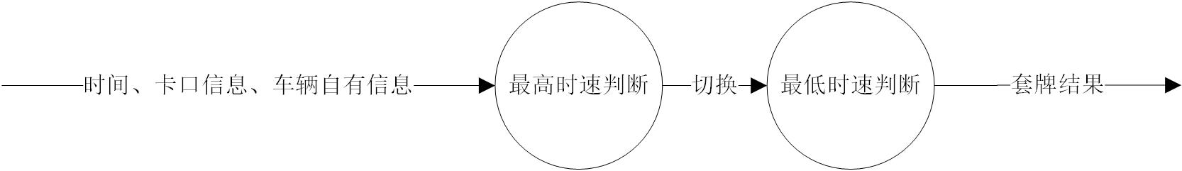

A.5.2 车牌分析
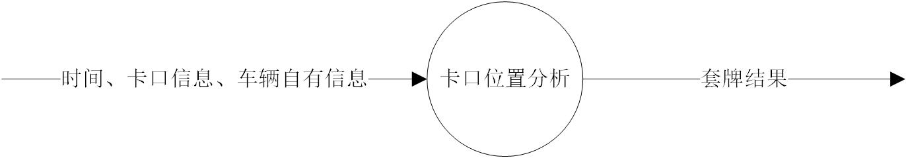

A.5.3 路径显示
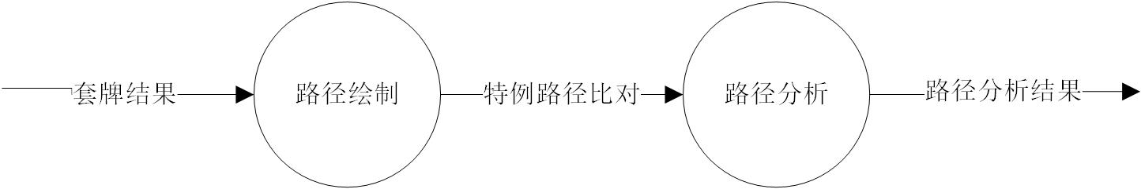

A.5.4 原因显示
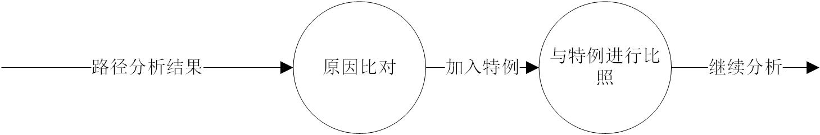

A.6 车辆轨迹显示

A.6.1 地图绘制
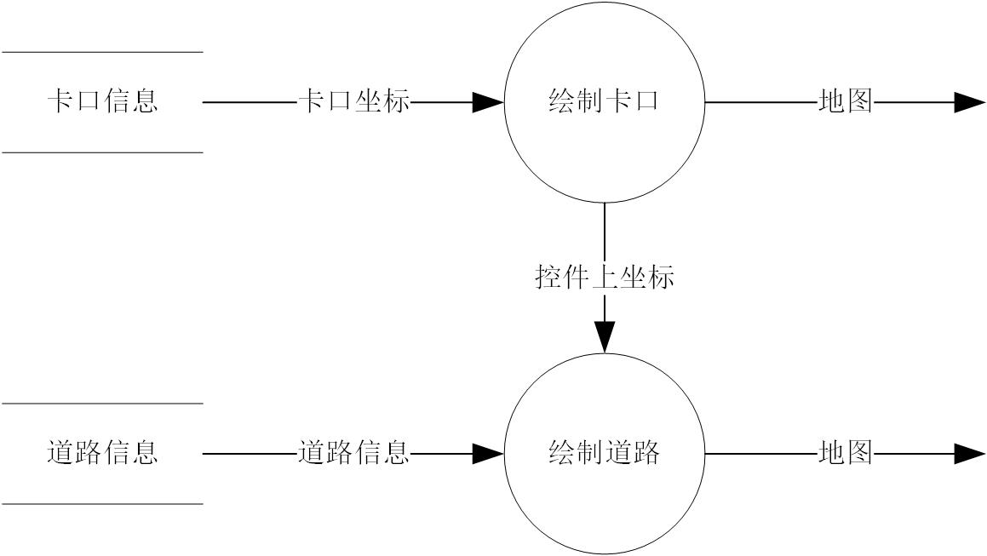

A.6.1.1 绘制卡口
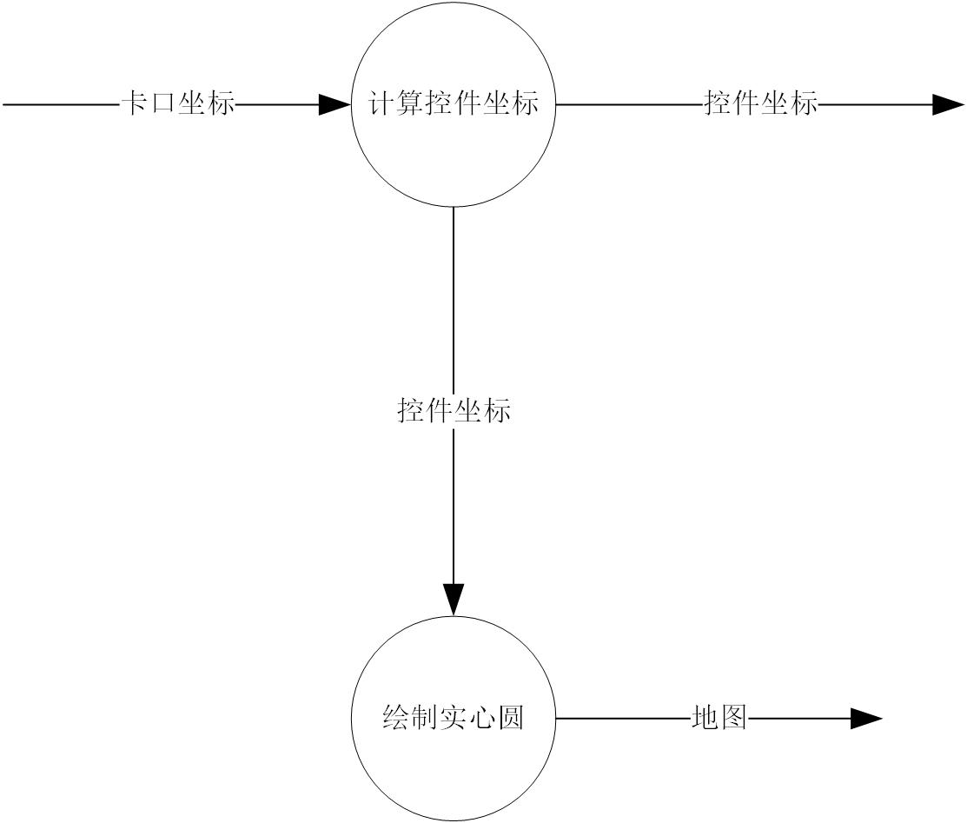

A.6.1.1.1 计算控件坐标
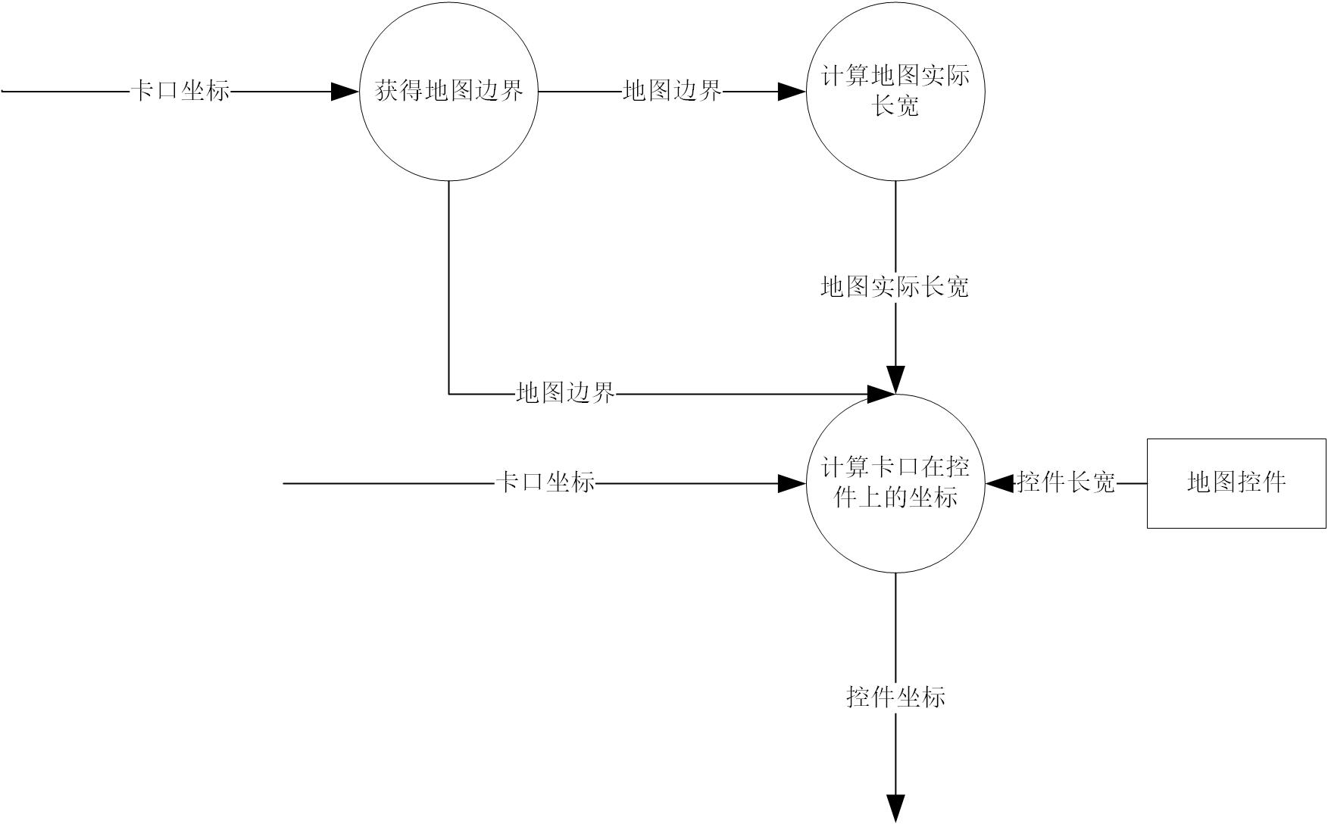

A.6.1.2 绘制道路
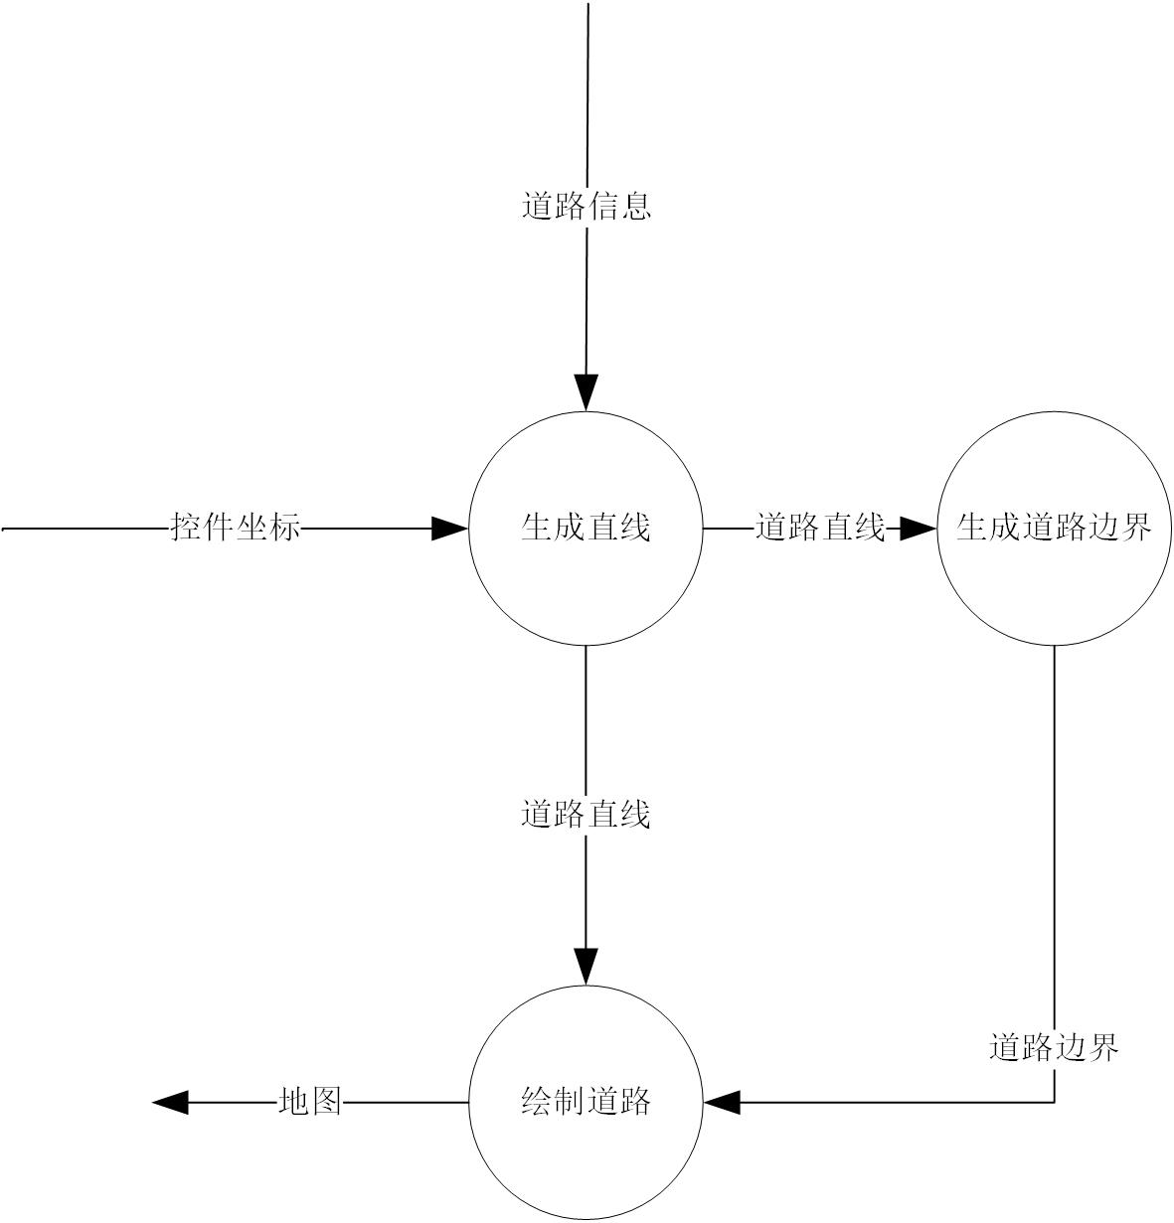

A.6.2 车辆轨迹绘制
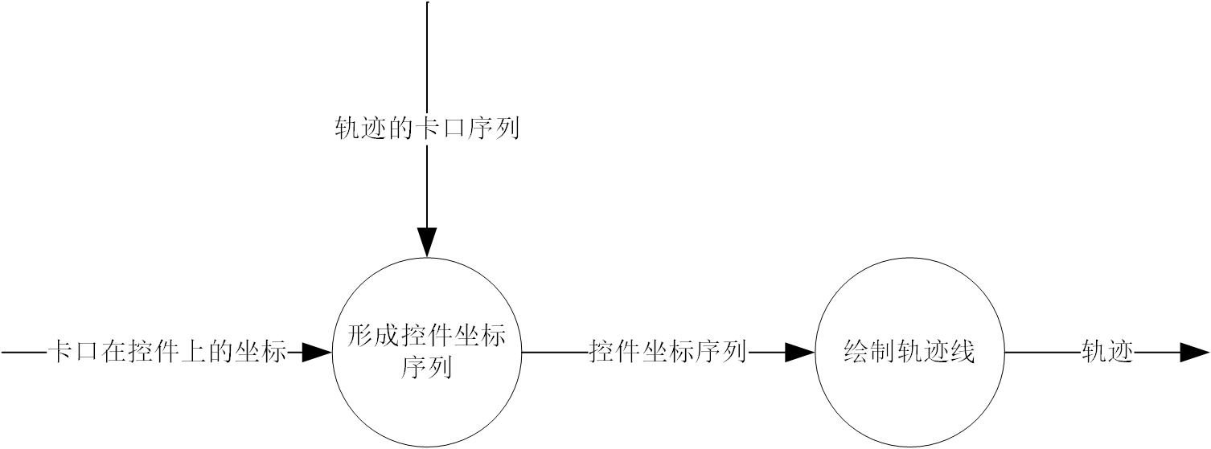

A.6.3 移动缩放轨迹图
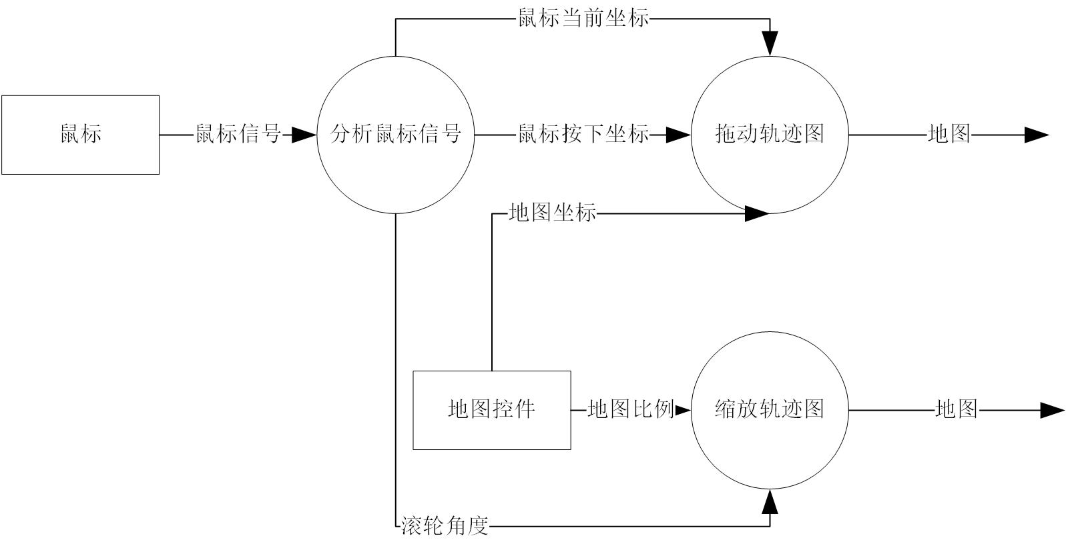

A.6.3.1 缩放轨迹图
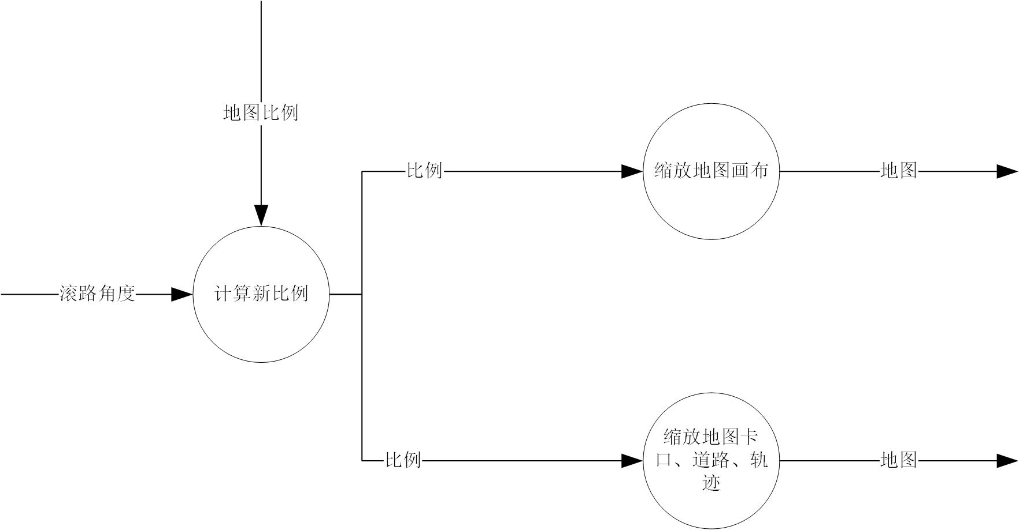

A.6.3.2 移动轨迹图
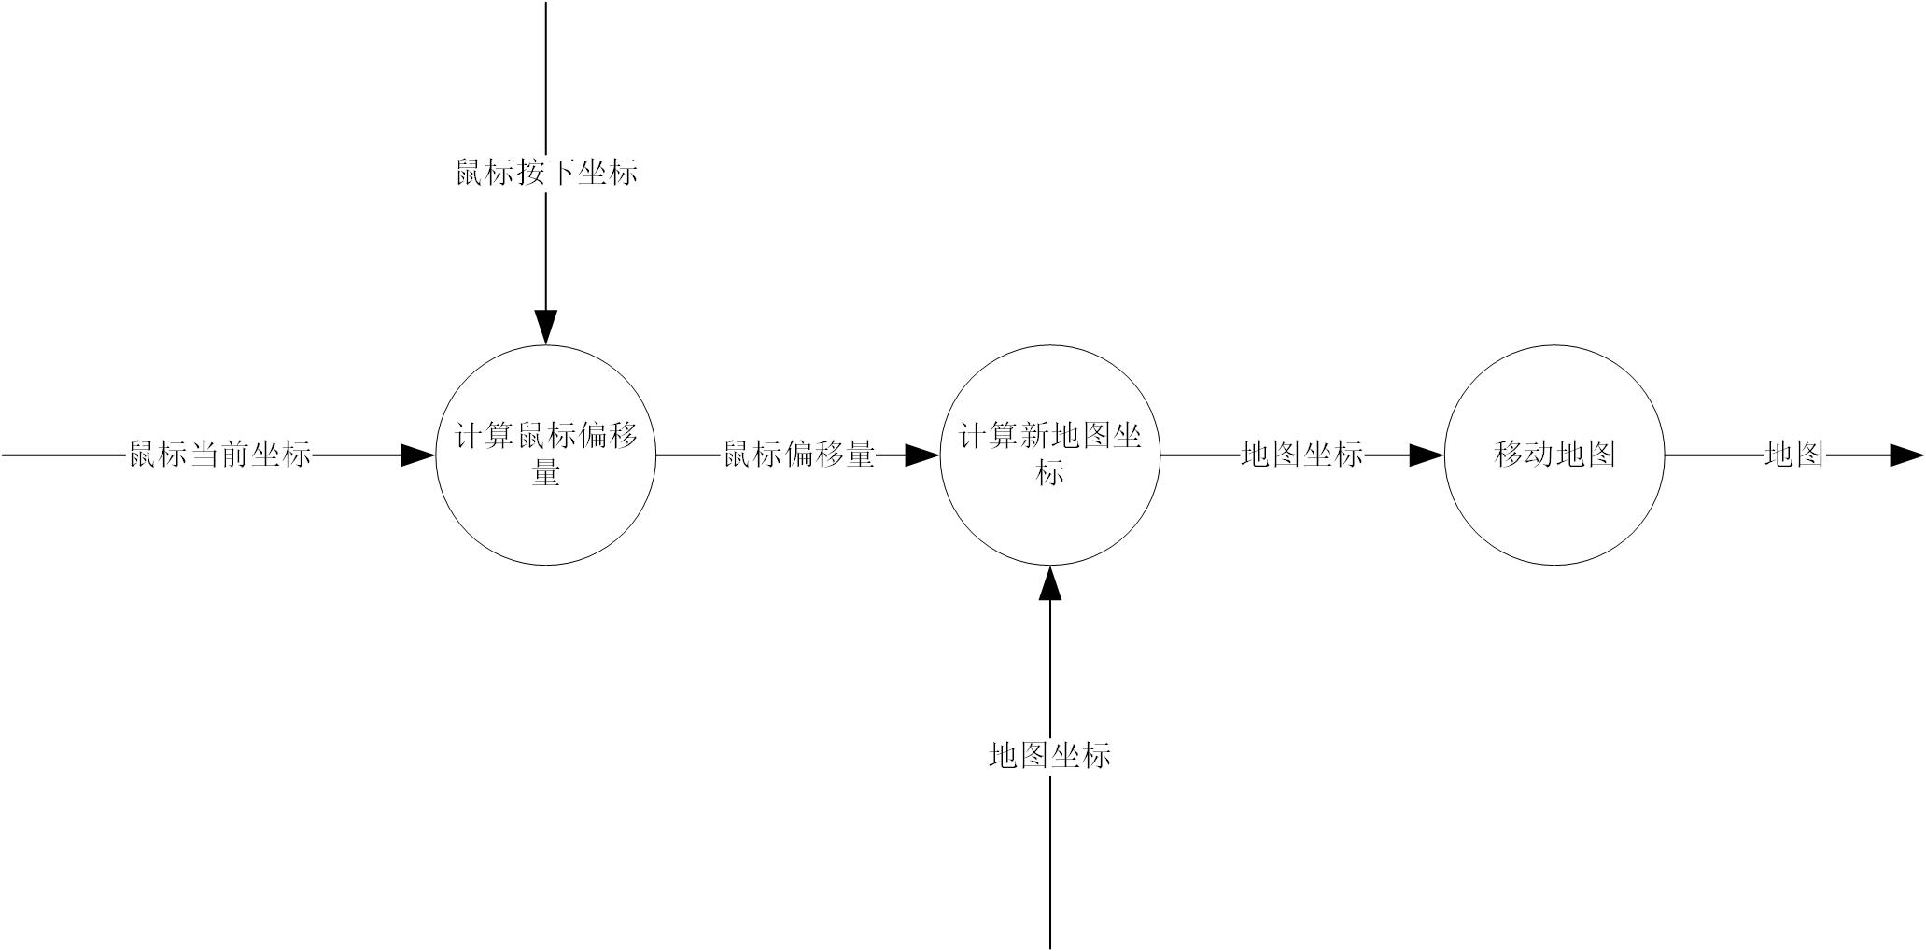

A.7 黑名单
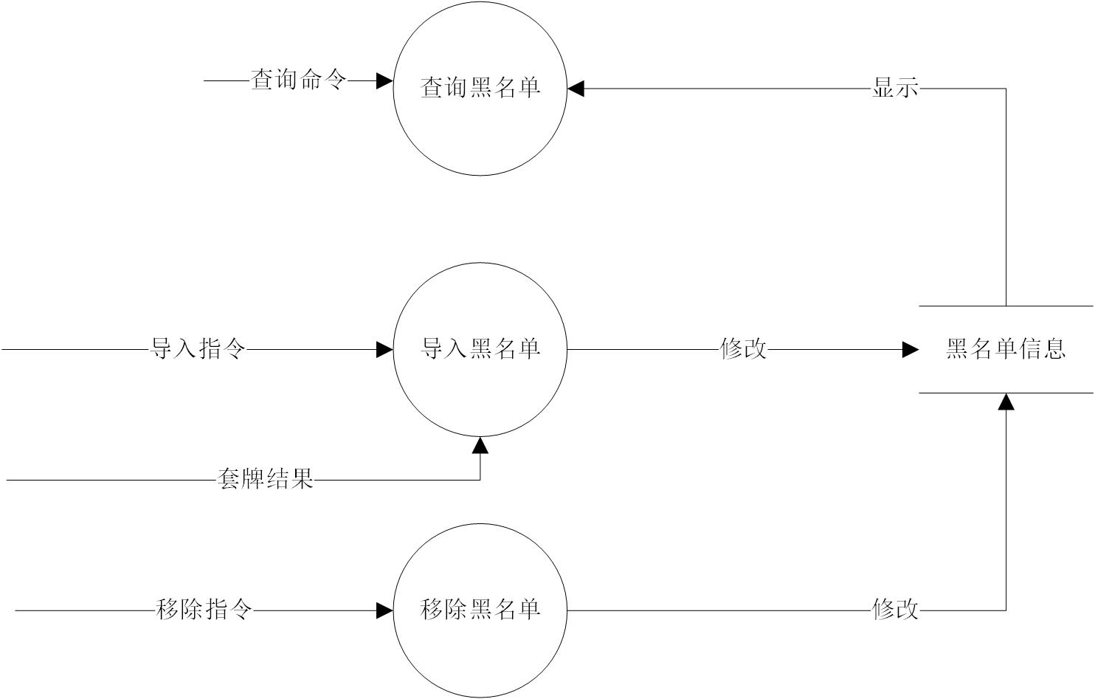

A.7.1 导入黑名单
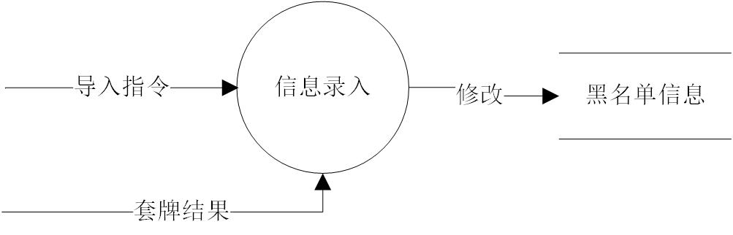

A.7.2 移除黑名单


A.7.3 查询黑名单
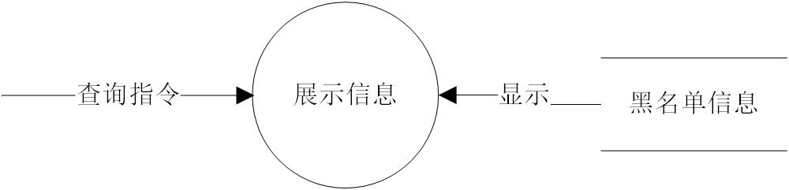

A.8 帮助
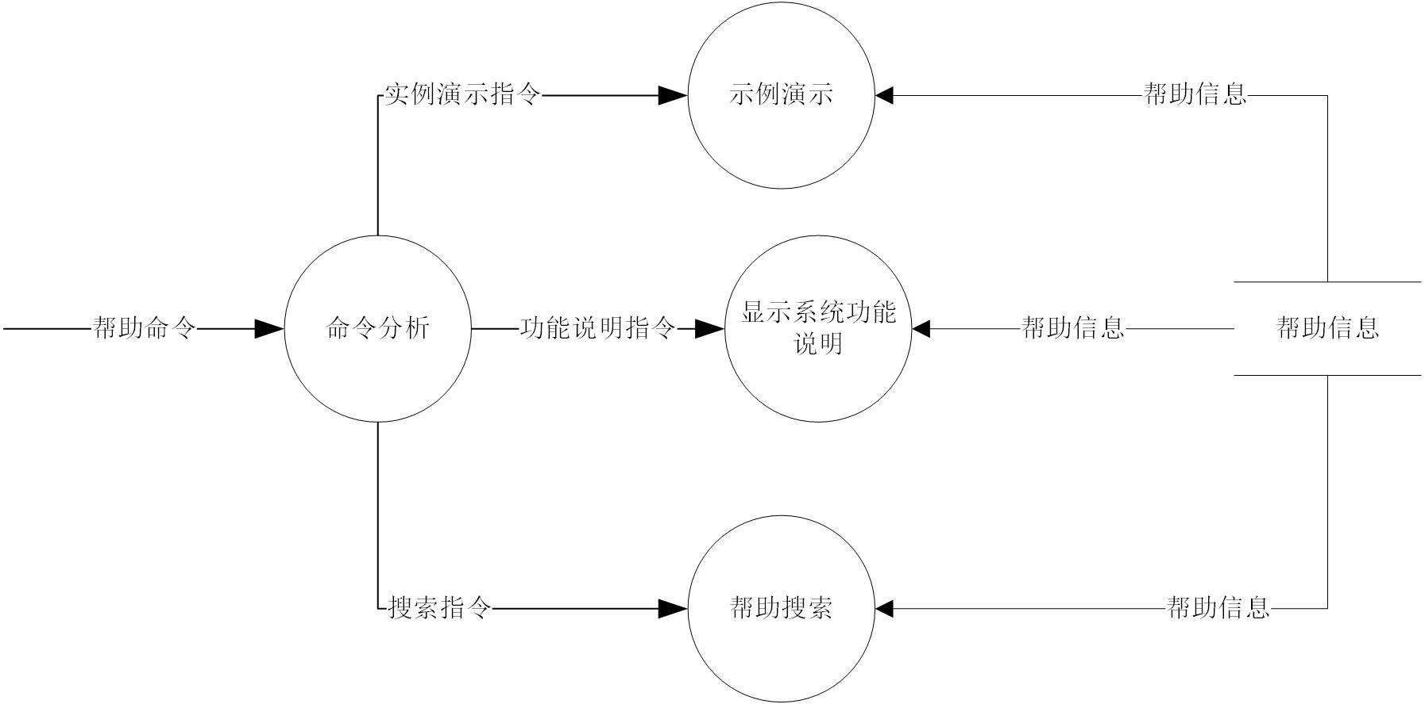

A.8.2 演示实例
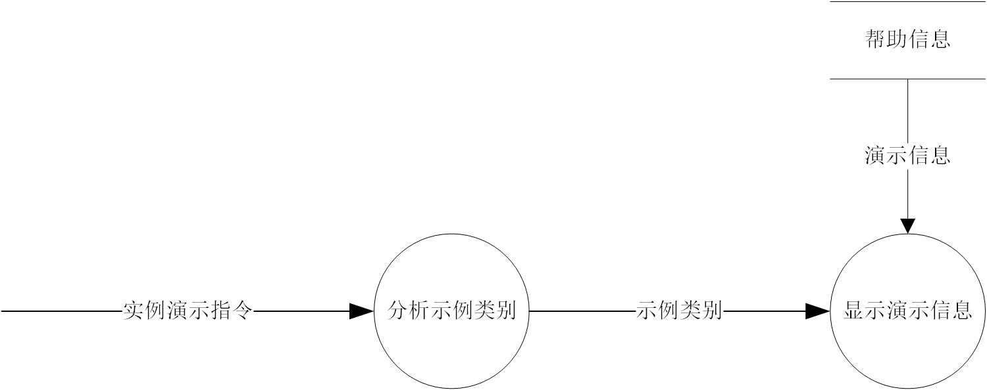

A.8.3 帮助查询
